TOPLADIM ÇIKARDIM ÖĞRENMEYİ BAŞARDIM
Mehmet Kemal Dedeman İlkokulu 2-C sınıfı öğrencileri sınıf öğretmenleri Nalan YAVUZ’un rehberliğinde Eylül 2020 tarihinde başladıkları “Topladım Çıkardım Öğrenmeyi Başardım” adlı ulusal/uluslararası eTwinnig projesi kapsamında oynayarak öğrenmeyi pekiştirme çalışmalarında kasım ayı etkinliği olarak 10 Kasım panosu, örüntüler ve Okul Dışarıda Günü etkinliklerini yaptılar.
KASIM AYI ETKİNLİĞİMİZ 10 KASIM PANOSU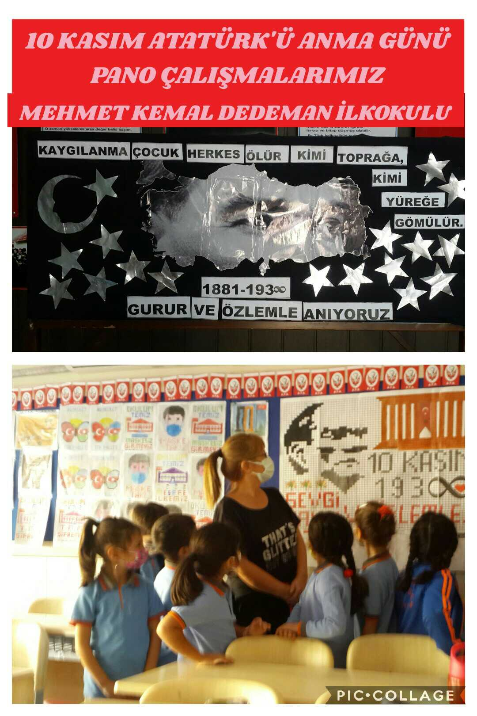

KASIM AYI ETKİNLİĞİMİZ ÖRÜNTÜLER
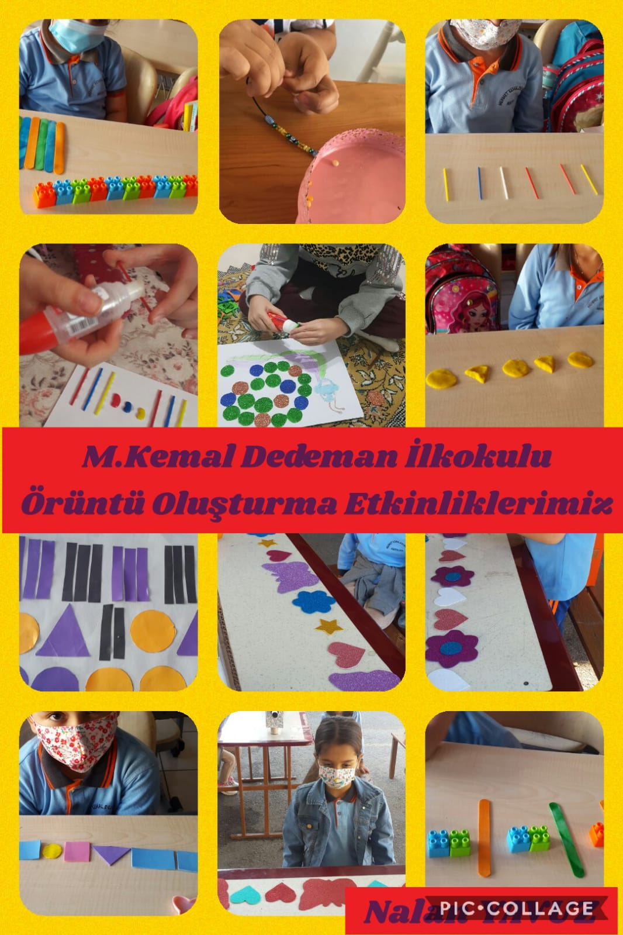

KASIM AYI ETKİNLİĞİMİZ OKUL DIŞARIDA
